Notfallbox & Notfallbox Mini: Benutzer-Zugang

Jetzt haben wir ganz frisch eine Notfallbox installiert - und wie können wir diese nun erreichen? Sprich: Was muss ein ganz normaler Benutzer nun unternehmen, um diese Notfallbox nun auch tatsächlich benutzen zu können?
- Man nehme ein Smart-Device - oder einen Computer - jedenfalls irgend ein elektronisches Gerät, welches einen Browser UND WLAN/WiFi besitzt und lasse sich die WiFi-Netze anzeigen. In der Liste findet man „hoffentlich“ die irgendwie erkenntliche Notfallbox - Bitte auswählen und antippen.
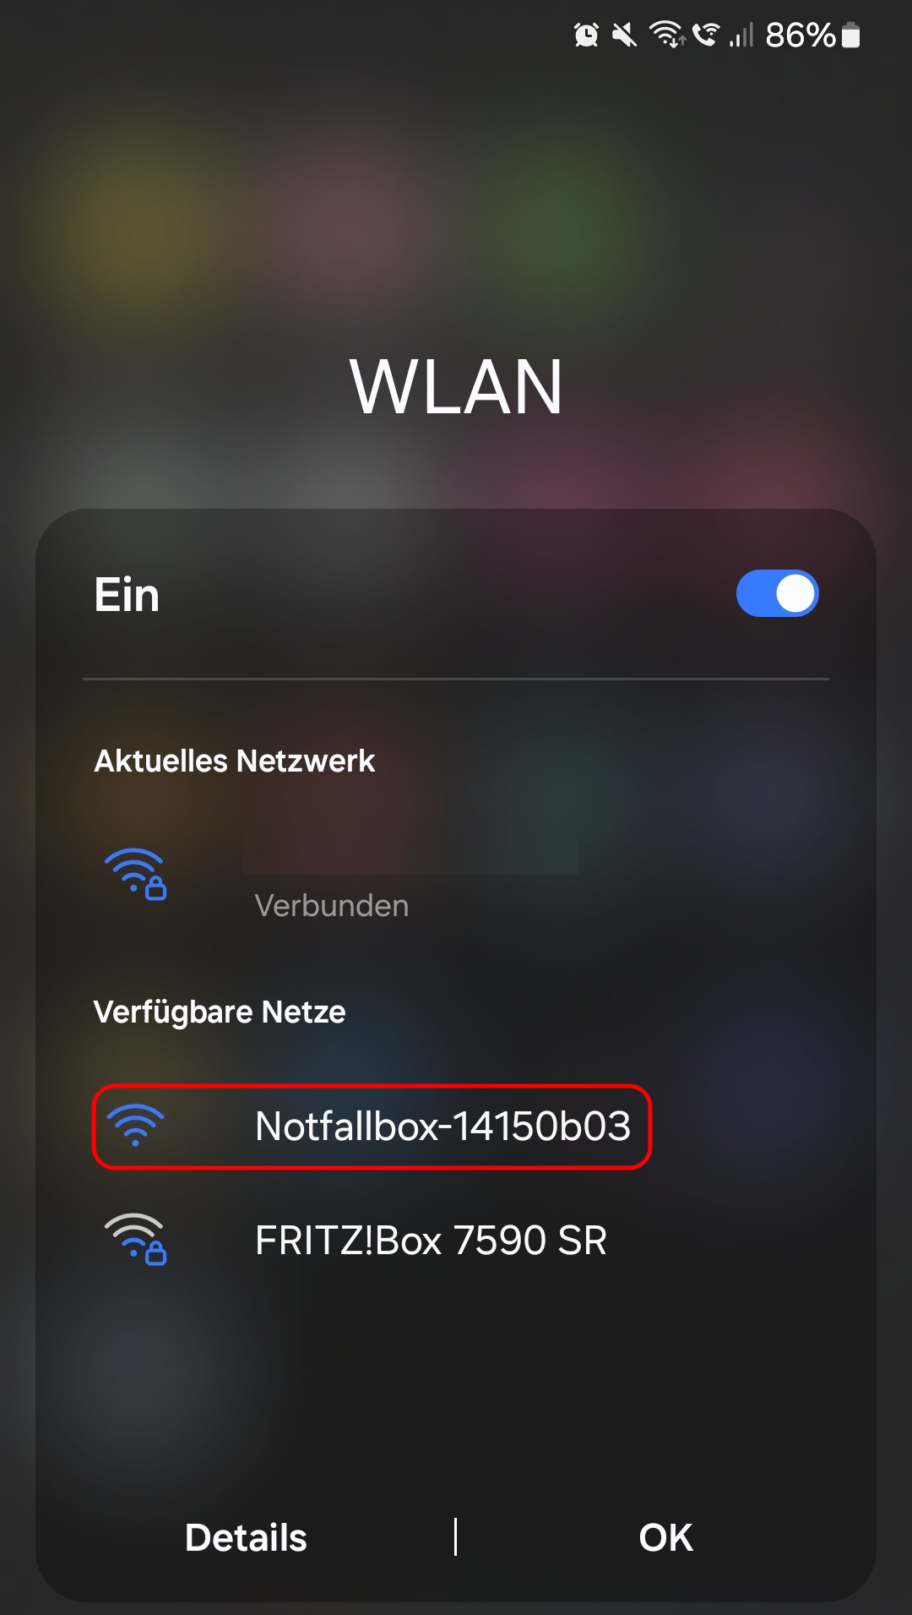
- Wenn die Verbindung hergestellt wurde, wird dies deutlich angezeigt. Bitte nicht verwirren lassen, wenn „Keine Internetverbindung“ angezeigt wird. Das WLAN in der Notfallbox Mini ist IMMER unverschlüsselt und bedarf keines Passwortes. Für die Notfallbox kann eine Verschlüsselung aktiviert werden. Dann benötigt man natürlich ein Passwort.
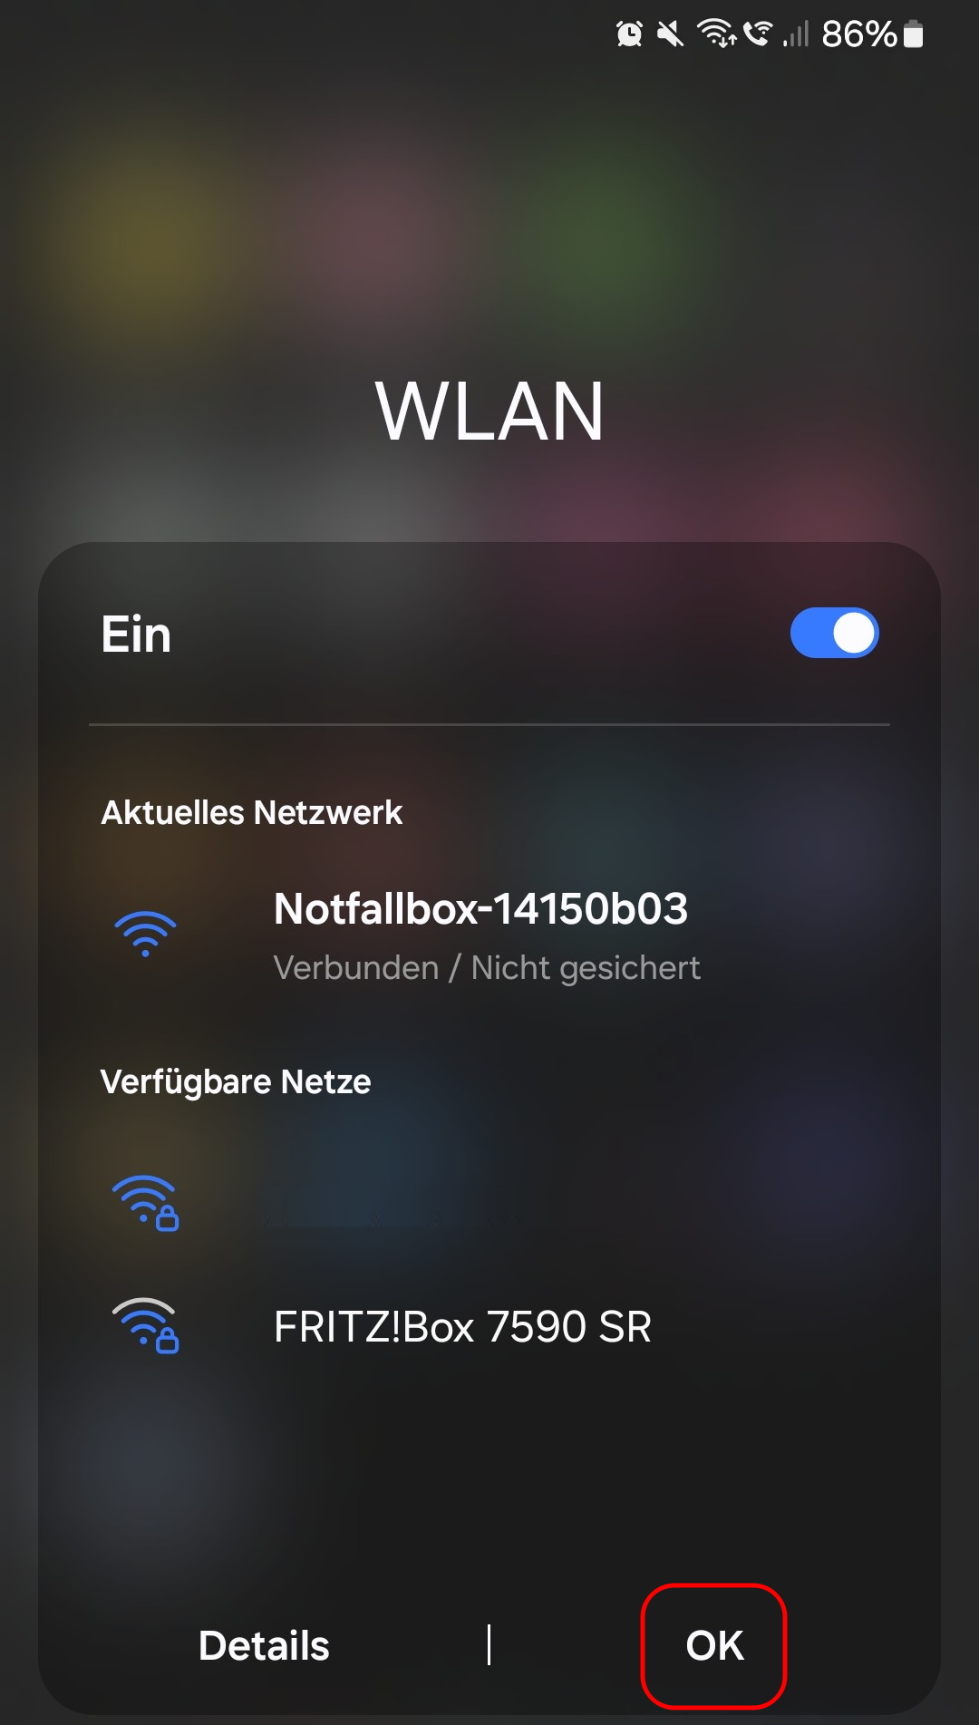
- Nach dem Schliessen des WLAN-Managers wechseln wir in den Browser der Wahl und tippen die URL http://10.0.0.1 ein und tippen natürlich ENTER, RETURN, etc.
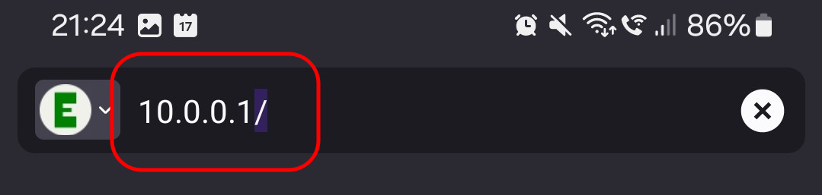
- Nun erhält man vollen Zugang zur Notfallbox Mini oder Notfallbox. Die Startseiten sehen unterschiedliche aus - aber das Benutzer-Menü kann bei beiden Notfallboxen über das „Hamburger Menü“ (Drei horizontale Striche oben links„ geöffnet und über das „X“ an gleicher Stelle wieder geschlossen werden.
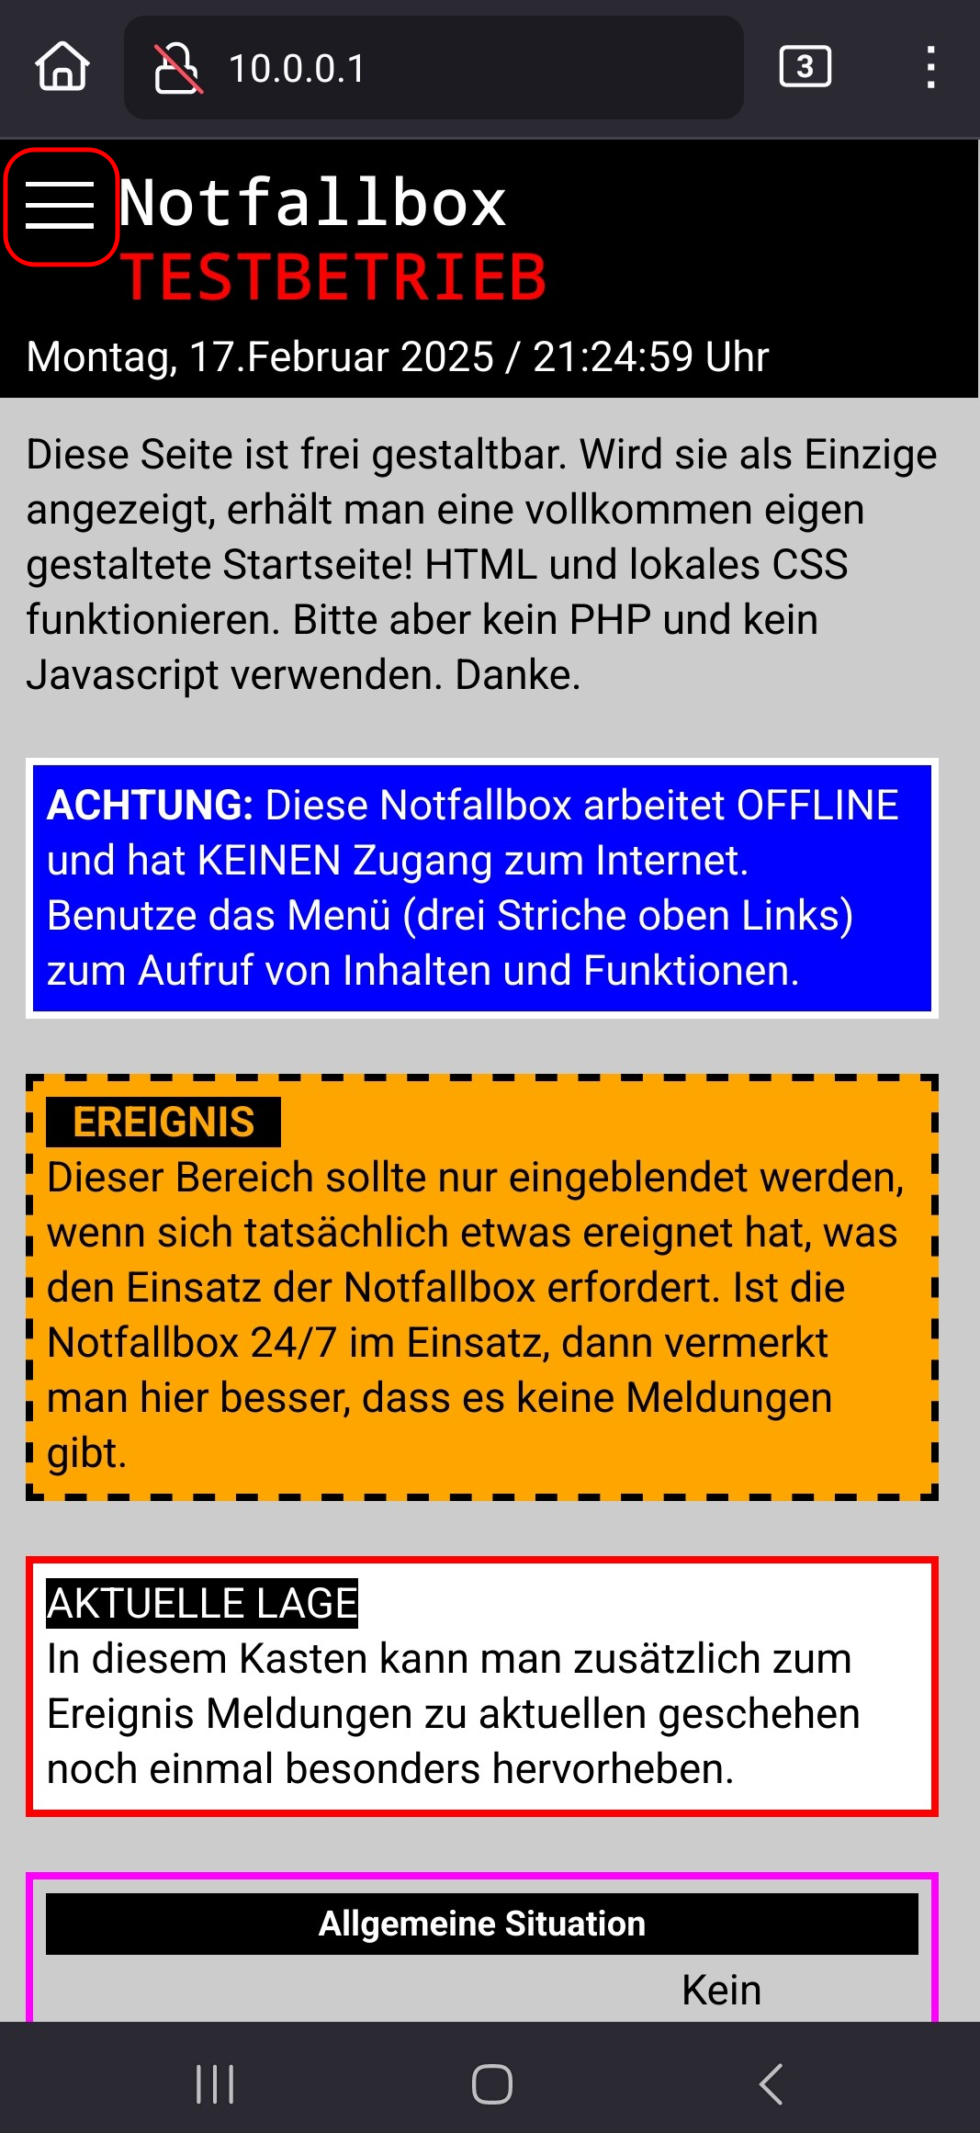
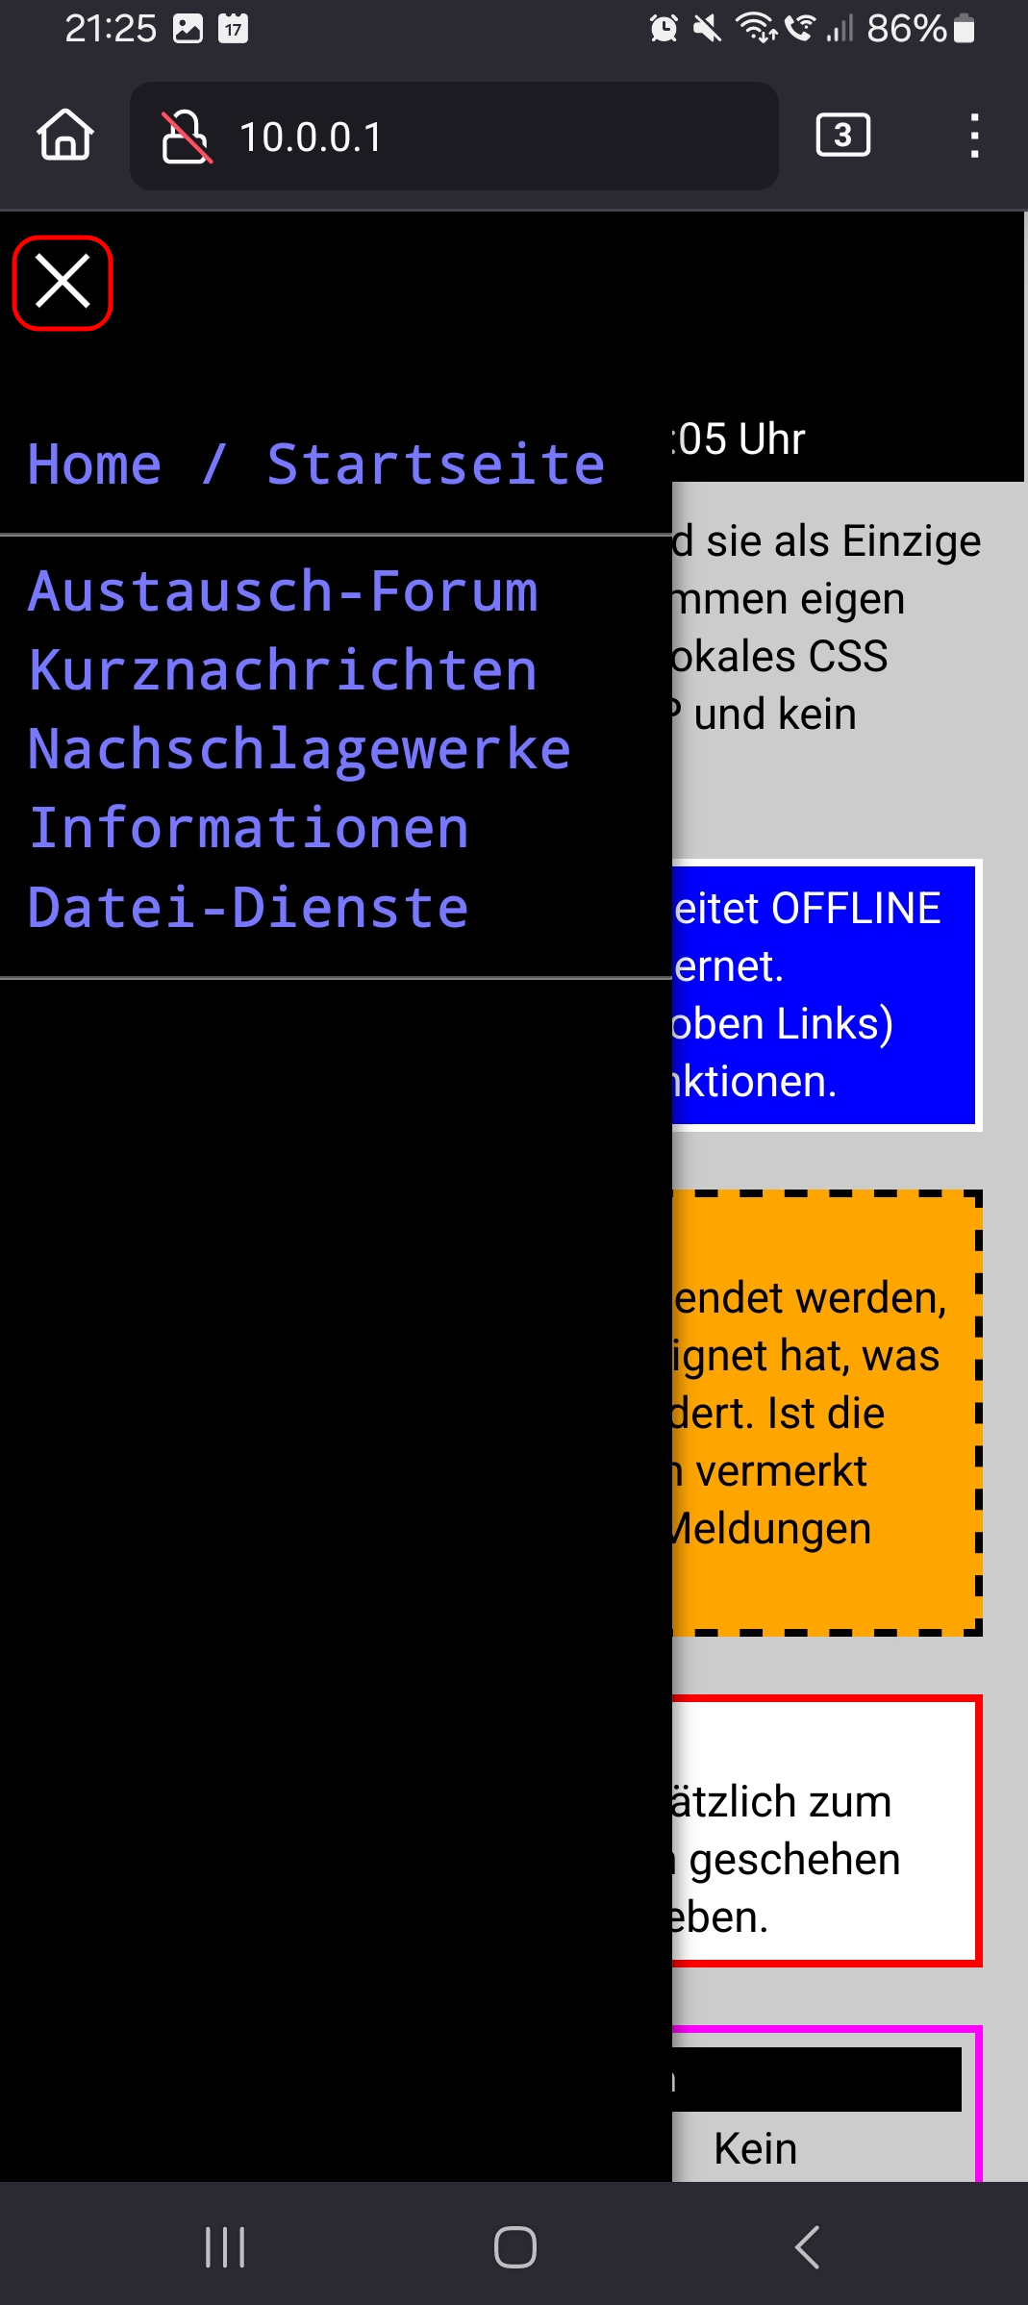
- Nun … toi toi toi dass wir die Notfallbox niemals nutzen müssen.

